Mécanique Productique
"L'ingénierie de précision au cœur de l'industrie."
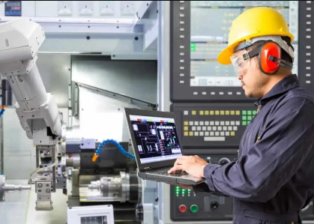
C’est une formation d’excellence pour former les futurs responsables techniques industriels, expert en mécanique productique.

Le Technique Supérieur (TS) est un cycle de 2 ans menant à un diplôme technique.
1. Conditions d'admission
- Après le Baccalauréat Technique (BT)
- Après le Baccalauréat Général

2. Aptitudes & Qualités
Le cursus plonge l'élève au cœur du langage des machines.
🧠 Ce que vous allez acquérir
- Conception & Programmation (CAO/FAO) : Maîtrise des logiciels pour dessiner des pièces complexes et générer les programmes d'usinage.
- Usinage à Commande Numérique (CNC) : Pilotage de machines multiaxes (3 et 4 axes) pour produire des pièces à haute valeur ajoutée.
- Industrialisation : Étude des procédés de fabrication pour une production plus rapide, plus performante et plus économique.

3. Débouchés : Carrière Professionnelle ou Haute Spécialisation
💼 Option A : Insertion Professionnelle Immédiate
- Technicien des procédés : Définition des séquences de fabrication.
- Programmeur CN (Commande Numérique) : Création des programmes pour les centres d'usinage.
- Responsable d'Îlot de production : Encadrement d'une équipe de techniciens et gestion des machines.
- Spécialiste du contrôleur qualité.
📚 Option B : Enseignement Avancé
- Licence Technique (LT) : Hydraulique et systèmes mobiles, Pneumatique et Maintenance industrie, Mécanique de production, Électromécanique, Énergies renouvelables, …
- Expertise Spécialisée : Formation en fabrication additive (Impression 3D industrielle).

